Rapport de projet de fin d’étude

Gestion des candidatures et inscriptions au centre BTS – Lycée Mohammed VI Marrakech

Projet réalisé par :

AITOULAHYANE Aya

NAIT HADOU Meriem

Projet encadré par :

Mr. MESLAHI Ayoub

# Remerciements

Nous tenons à remercier toutes les personnes qui ont contribué à ce projet, à mentionner :

* Monsieur MESLAHI Ayoub pour ses conseils éclairés, sa patience, sa disponibilité et pour la confiance qu’il nous a accordé.
* Centre BTS et l’ensemble des enseignants pour leur coopération professionnelle tout au long de cette expérience et pour avoir partagé avec nous, une partie de leurs savoir-faire et de leurs expériences professionnelles.

Enfin, nous tenons à remercier nos familles respectives pour leurs conseils ainsi que leur soutien inconditionnel, à la fois moral et économique.

Sommaire

Remerciements 2

Figures 5

Introduction 6

Besoins et objectives 7

Contexte 7

Motivation 8

Les enjeux 8

Cahier des charges 10

Rappel du contexte et définition du problème 10

Objectives du projet 10

Périmètre 10

Description fonctionnelle des besoins 10

Enveloppe budgétaire 11

Délais 11

Les objectives et contraintes 12

A. Les objectives techniques 12

B. Les objectives cognitives 12

C. Le design 12

D. Les délais 12

Gestion de Projet 12

L’équipe 12

La planification du projet et outils de gestion 12

A. Cahier des charges 13

B. Diagramme GANTT 14

C. Diagramme PERT 15

Répartition des tâches et des technologies 16

Répartition des langages et technologies 16

Développement technique 18

La stratégie prévisionnelle 18

Exigences non-fonctionnelles 18

Analyse et conception 19

Base de données 19

Niveau 1 : Gestion des candidatures 19

Niveau 2 : Administration du site 23

Plan du site 24

# Figures

Figure 1 : Partie de l'accueil du site 7

Figure 2 : Exemple de site web universitaire au Maroc 8

Figure 3 : Diagramme de GANTT réalisé par MS Project 13

Figure 4 : Digramme de PERT conçu par MS Project 14

Figure 5 : Diagramme de la répartition approximative des tâches 15

Figure 6 : Diagramme de la répartition des langages utilisés 16

Figure 7: MCD 20

Figure 8 : MLD 21

Figure 9: Représentation de l'administration de la base des données 22

Figure 10 : Plan du site 23

# Introduction

Dans le cadre de notre seconde année du brevet de technicien supérieur (BTS) en multimédia et conception web (MCW), il nous est proposé un projet de 6 mois nous permettant de mettre en pratique nos connaissances et nos compétences professionnelles au travers d’un cahier des charges ayant pour finalité la conception et le développement d’un site d’inscription pour future étudiants au centre du BTS – Lycée Mohammed VI.

Ayant une passion commune, notre binôme composé AITOULAHYANE Aya et NAIT HADOU Meriem, a saisi l’opportunité d’exploiter nos connaissances communes pour soumettre un projet innovant.

# Besoins et objectives

## Contexte

Tout étudiant désirant rejoindre un centre BTS d’une filière donnée passe premièrement par une pré-inscription en ligne sur le site du gouvernement ([www.e-bts.men.gov.ma](http://www.e-bts.men.gov.ma) ou <massarservice.men.gov.ma>). Ce processus est géré par l’académie de l’éducation qui vers la fin communique au concurrents une liste des branches et centres dont ils sont éligibles. C’est donc après le rôle des centres de gérer les candidatures.

Chaque centre BTS fixe une date ou un délai aux étudiants pour déposer leurs candidatures auprès de l’administration, cette candidature contient une copie du diplôme de baccalauréat, une image, et un formulaire contenant les informations de l’étudiant ainsi que les choix de filières par ordre de priorité (premier choix, deuxième choix, troisième choix et quatrième choix). Cette étape sert à confirmer le désir de l’étudiant de rejoindre le centre.

Contrainte à mentionner :

* Les candidats ayant un baccalauréat technique ne sont pas éligible au BTS Comptabilité et Gestion (CG)

Une fois les candidatures rassemblées, l’administration procède à un tri manuel des candidats. Ce tri prend en considération les critères suivants :

* Limite des places de chaque filière (30 places/filière)
* La moyenne générale du baccalauréat : il n’y a pas de seuil fixe, mais un classement par ordre de mérite
* Pourcentage d’acquisition selon le type du baccalauréat :
  + 75% pour tous les baccalauréats techniques et professionnels.
  + 25% pour les autres filières.

Ce tri permet donc de finaliser le classement pour obtenir une liste principale puis des listes d’attentes. Le centre lance une nouvelle fois des dates ou des délais aux étudiants pour terminer leurs inscriptions et éliminer les absentés jusqu’à la saturation des places. Cette dernière étape nécessite la présence physique du candidat.

Ceci dit, il s’est avéré pendant les dernières années que le système de candidature aux BTS devient de moins en moins efficace pour des raisons évidentes :

1. Un diplôme gagnant plus de popularité :

Chaque année, le BTS attire de plus en plus de lycéens au moment des choix d’orientation. Il offre une formation courte qui permet d’avoir un diplôme professionnel après seulement deux années d’études.

Cette augmentation rend la gestion manuelle des candidatures de plus en plus compliquée et susceptible aux erreurs.

1. Les dernières directives du ministériat concernant le COVID-19 :

Limitant les contacts et les déplacements entre villes, il est devenu compliqué pour les étudiants de rejoindre le centre afin d’exprimer leur désir de rejoindre la formation et donc la chance n’est plus équitable entre les étudiants provenant de Marrakech et d’ailleurs. Et supposons même qu’ils peuvent rejoindre, pour des raisons sanitaires il est impossible de recevoir multiples personnes par jour.

## Motivation

Partant de ce postulat, nous est venu l’idée de combler ce besoin à la fois chez l’administration et chez les étudiants en cherchant à automatiser le processus de l’inscription le maximum possible. Nous avons ainsi décidé de réaliser une application web ayant pour objectives :

1. Présenter le centre BTS du lycée Mohammed VI ainsi que les filières disponibles
2. Créer une interface d’inscription pour candidats désirant rejoindre le centre
3. Automatiser le processus de classification des candidats
4. Faciliter la communication entre l’administration et les étudiants du BTS

Nous cherchons à réaliser une solution à la portée financièrement, ne nécessitant pas des techniques informatiques compliquées, facile à maintenir ou développer, tout en alliant robustesse et stabilité.

C’est avec ces objectifs en tête, que nous avons créé le nouveau Site d’inscription au centre BTS – Lycée Mohammed VI Marrakech.

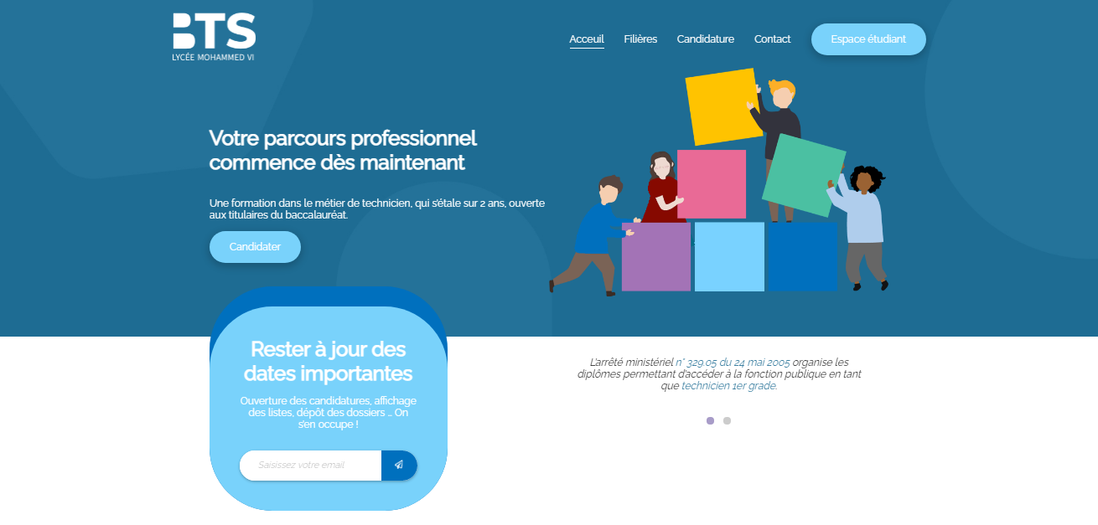

Figure 1 : Partie de l'accueil du site

## Les enjeux

Les enjeux du projet sont technologiques, design et humains.

En premier lieu, c’est le défi technologique qui nous a attirés. Comme évoqué précédemment, nous avons voulu à travers ce projet, tester notre capacité à innover la méthode d’inscription au BTS, et la facilitée à la fois pour les étudiants et la structure administrative.

Outre la technique, l’aspect design nous a également motivé dans notre projet : pouvons-nous proposer un site à la fois fonctionnel et agréable à voir ? En effet, l’un des plus grands inconvénients des sites web de scolarité au Maroc, surtout dans le secteur public, c’est qu’ils sont généralement d’un design accablant et parfois inexistants. Ce qui rend l’accès à l’information difficile, et la majorité des étudiants préfèrent se présenter sur les lieux.

Figure 2 : Exemple de site web universitaire au Maroc

Enfin et non sans importance, c’est le fait de travailler en groupe et l’opportunité de réaliser un projet de A à Z tout en exploitant les compétences de chacun qui nous ont séduits.

# Cahier des charges

## Rappel du contexte et définition du problème

Afin d’intégrer le centre du BTS, les candidatures subissent un tri et classement selon les critères suivants :

* Limite des places de chaque filière (30 places/filière)
* La moyenne générale du baccalauréat
* Pourcentage d’acquisition selon le type du baccalauréat :
  + 75% pour tous les baccalauréats techniques et professionnels.
  + 25% pour les autres filières.
* Les candidats ayant un baccalauréat technique ne sont pas éligible au BTS CG

Cette procédure jusqu’à présent se fait d’une façon manuelle, on cherche à l’automatiser en offrant une interface user-friendly aux étudiants pour s’inscrire et aux responsables pour mieux gérer le flux des candidats.

## Objectives du projet

1. Automatiser le tri et classification des candidatures
2. Offrir une interface conviviale aux futurs candidats
3. Offrir une interface conviviale à la direction pour mieux gérer les candidatures
4. Créer une interface d’interaction entre les étudiants BTS et la direction

## Périmètre

Ce projet est destiné aux

* Futurs candidats BTS au centre du lycée Mohammed VI
* direction du centre BTS Mohammed VI
* étudiants du même centre

## Description fonctionnelle des besoins

|  |  |
| --- | --- |
| Fonction : Enregistrer les candidatures | |
| Objectif | Collecter les informations concernant les candidats désirant rejoindre le centre |
| Description | Les informations nécessaires : + Nom, prénom, numéro CINE, sexe, date de naissance  + Code Massar, type bac, note générale du bac + Les choix de filières par ordre de priorité Un formulaire est requis pour réaliser ceci. |
| Contraintes | La validation doit être faite du côté client et côté serveur. Elle est importante afin d’éviter toute information erronée. |
| Niveau de priorité | Très haute |

|  |  |
| --- | --- |
| Fonction : Gérer les candidatures | |
| Objectif | Automatiser la sélection |
| Description | Après la vérification de l’éligibilité du candidats, l’application procède à classifier les candidats, afficher la liste principale et les listes des d’attentes. |
| Contraintes | L’algorithme de classification. |
| Niveau de priorité | Très haute |

|  |  |
| --- | --- |
| Fonction : Administrer les candidatures | |
| Objectif | Créer une interface permettant aux responsables de valider les candidatures |
| Description | La vérification des documents scannés et coordonnées fournis se fait manuellement et donc on cherche à créer une interface qui facilite la tâche |
| Contraintes | - |
| Niveau de priorité | Haute |

|  |  |
| --- | --- |
| Fonction : Service mailing | |
| Objectif | Notifier les candidats de l’ouverture des inscriptions |
| Description | Rappel aux souscris de déposer leurs candidatures avant fermeture |
| Contraintes | - |
| Niveau de priorité | Basse |

|  |  |
| --- | --- |
| Fonction : Espace étudiant | |
| Objectif | Fournir un espace réservé aux étudiants du centre pour faciliter la communication direction-étudiants |
| Description | L’interface contiendra les informations importantes, nouvelles et formulaire pour communiquer avec l’administration |
| Contraintes | - |
| Niveau de priorité | Basse |

## Enveloppe budgétaire

Hébergement :

Google Cloud Service :

## Délais

La durée du projet est 6 mois

# Les objectives et contraintes

## Les objectives techniques

Étant pour le moment dans un projet de diplôme limité en moyens et en temps, nous avons décidé de restreindre notre projet, en sélectionnant les solutions à développer parmi toutes les possibilités permises.

## Les objectives cognitives

Notre objective était aussi de mettre en valeur les acquisitions de la formation MCW.

Notre projet se base essentiellement et en grande partie sur les techniques et langages étudiés et maitrisés tout au long des 2 années de formation. Ainsi, nous avons décidé de relever le challenge et voir jusqu’où pouvons-nous allez avec des connaissances de base, et donc accumulé le maximum possible de savoir et découvrir les limitations de certaines solutions logicielles avant de penser à s’orienter vers de nouvelles technologies de développement web.

## Le design

Nous avons projeté dans un deuxième temps la conception d’un site Web moderne.

Un site web moderne s’oriente d’une grande partie vers le minimalisme, plein d'espaces blancs utiles, un peu comme dans les magazines imprimés. Les espaces blancs aident à déplacer les visiteurs à travers les pages de votre site, passant d'un élément à l'autre - et créent une hiérarchie visuelle où aucun élément ne distrait de l'ensemble.

## Les délais

Le projet débute Décembre 2020 et s’achève en Mai 2021, soit un peu plus de 6 mois. Afin de terminer ce projet ambitieux à temps, il est important de correctement le gérer et de le tenir à jour grâce aux outils de gestion adéquats. Dans cette optique, nous utilisons des outils autant présents dans les études supérieures que dans le monde du travail : diagramme de Gantt, diagramme Pert, etc.

# Gestion de Projet

## L’équipe

Notre binôme de projet est composé de personnalités complémentaires partageant le même cursus :

* AITOULAHYANE Aya
* NAIT HADOU Meriem

Nos diverses expériences professionnelles et personnelles, nous ont permis d’aiguiser notre curiosité et de nous ouvrir à d’autres domaines et technologies. Nos centres d’intérêts, souvent abordés au cours de nos discussions quotidiennes, nous ont rassemblés cette année autour d’un projet de développement d’application Web.

## La planification du projet et outils de gestion

Pour accompagner le développement du projet dès le stade d’ébauche, un cours de gestion de projet a rapidement été mis en place par Mr. AMOURI. Ce cours introduit la méthodologie à suivre et les outils nécessaires au bon déroulement d’un projet. Étant dans une dimension de technicien supérieur, cette gestion est d’autant plus importante que le respect des délais, des coûts et de la performance est essentiel dans la conception d’une application web. La gestion de projet permet d’autre part de distribuer les travaux à réaliser entre les membres de l’équipe mais également de créer une base de référence permettant de surveiller les écarts et l’évolution du projet afin d’assurer sa continuité.

### Cahier des charges

Décrivant l’ensemble des conditions attachées à l’exécution du projet, le cahier des charges nous a permis dans un premier temps, de définir le contexte, les enjeux et les objectifs techniques envisagées. En organisant nos idées, nous avons ainsi pu vérifier la concordance et la faisabilité de notre projet. *(Voir* *page 9**)*

### Diagramme GANTT

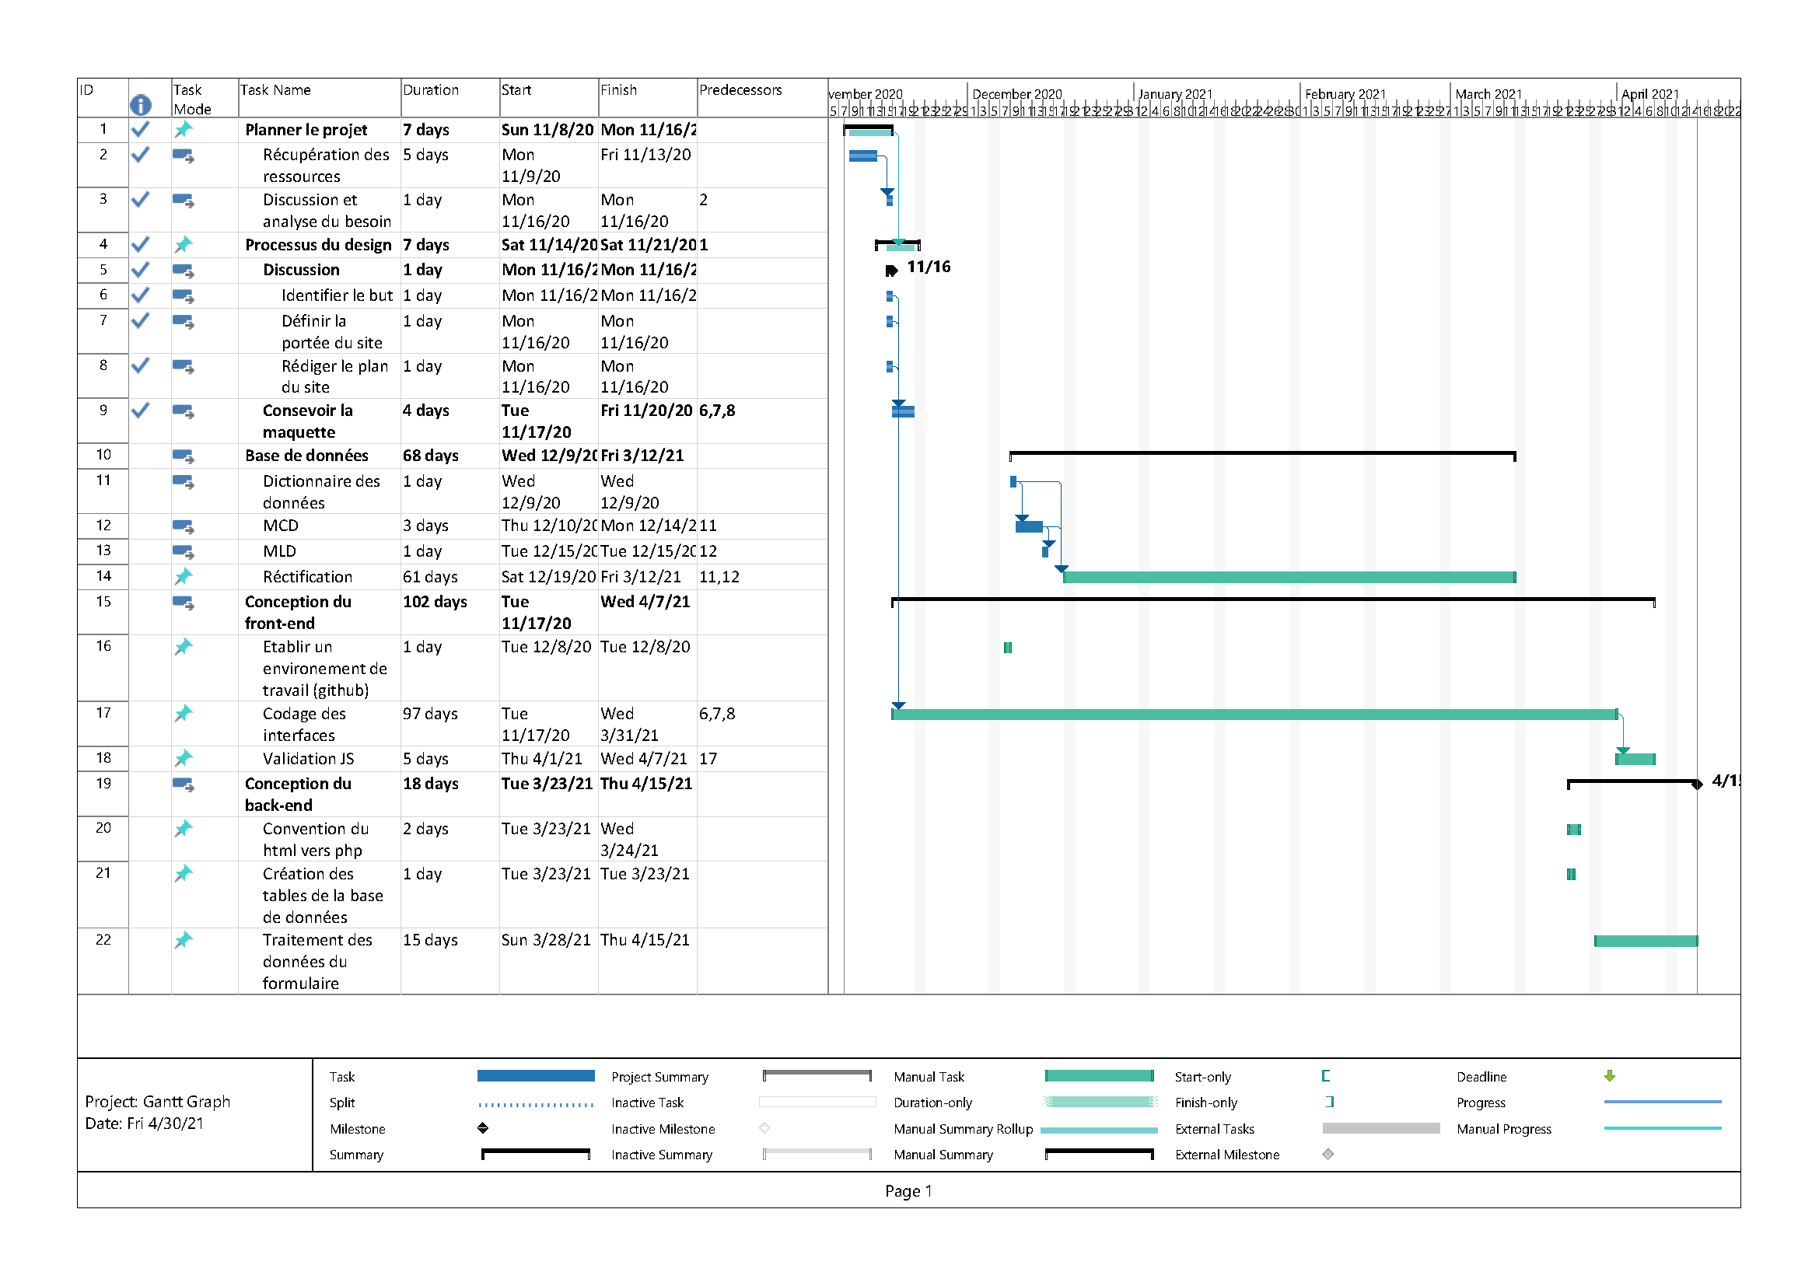Le diagramme de GANTT est un outil efficace exploitant des données brutes tel que les dates de début et de fin et les durées de chacune des tâches afin de générer une visualisation de l’avancement du projet. Il permet de donner une vue globale des tâches à réaliser, des responsabilités et des ressources associées.

Figure 3 : Diagramme de GANTT réalisé par MS Project

### Diagramme PERT

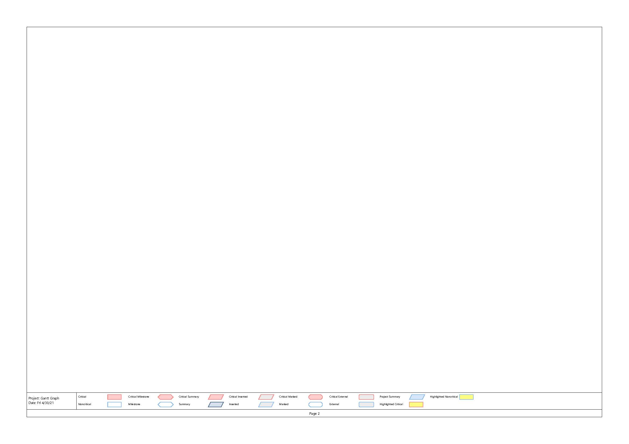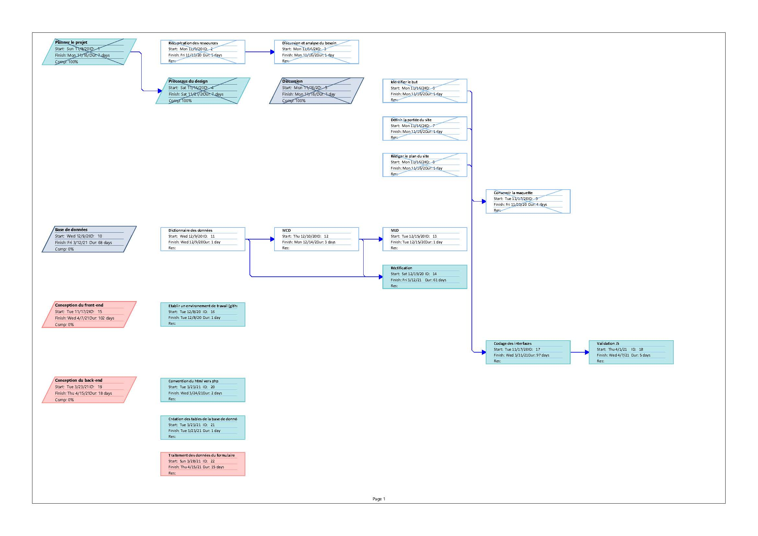Associé au diagramme GANTT, le diagramme PERT permet de mettre en évidence les liaisons entre les différentes tâches afin d’en déduire un chemin dit « critique ». L’état de chacune des tâches évolue ensuite en fonction de la progression du projet et met en évidence la succession des livrables.

Figure 4 : Digramme de PERT conçu par MS Project

## Répartition des tâches et des technologies

Le diagramme ci-dessous illustre la répartition du temps attribué à chacune des grandes étapes du projet. C'est une conclusion graphique résultant de notre gestion de projet, nous permettant d'identifier au premier coup d'œil les travaux chronophages et l'homogénéité entre les tâches.

Figure 5 : Diagramme de la répartition approximative des tâches

## Répartition des langages et technologies

Le diagramme ci-dessous est une visualisation des différentes technologies abordées : le CSS et le HTML auxquels nous avons accordé le plus de temps au cours du développement puisqu’il s’agit d’un site conçu à 0 (pas de thème ni Framework).

Le PHP par contre tient plus de temps durant les tests, afin d’assurer le fonctionnement propre et sans erreurs des codes.

Figure 6 : Diagramme de la répartition des langages utilisés

# Développement technique

## La stratégie prévisionnelle

Ce projet étant destiné au besoin du centre, avec quelques buts personnels, notre première mission fut de définir nous-mêmes une stratégie prévisionnelle ainsi que les objectifs à atteindre. Bien entendu, cette stratégie a évolué au cours du temps afin de satisfaire les exigences, mais aussi les contraintes auxquelles nous avons fait face. Nous avons ainsi tissé notre réflexion, avec un fil relationnel entre l’étudiant, le centre et le système d’élection.

Tout d'abord l'utilisateur : même si celui-ci ne fait pas partie à proprement parler du développement technique, il est primordial d'identifier le public concerné. Quel est le profil de l'utilisateur type ? Voilà le fondement de notre réflexion. Nous avons finalement privilégié une audience novice en développant une solution facile d'utilisation, la plus intuitive possible.

À la manière :

* d’assistant d'inscription (pour les étudiants)
* d’interface de gestion (pour l’administration)

Le site web permet d'interagir avec le système d’inscription, sans nécessiter de connaissances pointues de la part de l'utilisateur pour être configuré et utilisé.

Le code PHP et l’algorithme de classification sont le cœur du projet, on peut distinguer 4 exigences fonctionnelles :

**Inscription :**

Par les candidats du centre BTS, ils procèdent à remplir un formulaire qui sera testé puis envoyé à la base de données.

**Authentification :**

Par les candidats du BTS qui peuvent toujours modifier leurs informations avant fermetures des candidatures.

Par les administrateurs qui vérifieront la validité de chaque candidature avant classification.

**Classification :**

Automatique, pour classer les candidats.

**Emailing :**

Pour informer les candidats des dates importantes.

## Exigences non-fonctionnelles

Afin que le site répond aux besoin le plus parfaitement possible, il est important de répondre aux exigences de qualité suivantes :

**Ergonomie efficace :** La mise en page du site doit faciliter un maximum la démarche à l’aide d’une présentation claire et intuitive. Nous reviendrons sur ce facteur de qualité dans la partie conception.

**Interface graphique :** Les différentes couleurs et choix typographiques doivent permettront à un utilisateur de repérer les différentes fonctionnalités qui s’offrent à lui.

# Analyse et conception

## Base de données

### Niveau 1 : Gestion des candidatures

#### Situation :

L’inscription au centre du BTS passe par 3 étapes :

1. Inscription sur le site Massar du gouvernement

2. Candidature aux filières disponibles au lycée Mohammed VI – Marrakech

3. Finalisation du dossier (se fait sur place)

Le but de notre base de données est de gérer les candidatures.

#### Dictionnaire des données :

|  |  |  |  |  |  |
| --- | --- | --- | --- | --- | --- |
| Nom | Description | Type | Taille | | Règles |
| **Etudiant** | | | | | |
| CINE | Numéro de carte d’identité | AN | 8 | | Lettre + 7 chiffres ou 2 lettres + 6 chiffres |
| Nom | Nom du candidat | A | 30 | |  |
| Prénom | Prénom du candidat | A | 30 | |  |
| Sexe | Sexe du candidat | A | 6 | | Garçon / Fille |
| DateNaissance | Date de naissance du candidat | N | 8 | | jj/mm/aaaa |
| Adresse | Lieu de naissance | A | ? | |  |
| Ville | Ville de naissance | A | ? | |  |
| CodeMassar | Code Massar de l’étudiant | AN | 10 | Lettre + 9 chiffres | |
| NumInscription | Null si etudiant rejeté | N |  |  | |
| Email | Email de l’étudiant | AN | ? | | A@A.A |
| **Candidature** | | | | | |
| CandidatureID | Identifiant pour la candidature | N |  | |  |
| DateCandidature | Date de dépôt du dossier de candidature sur site | Date |  | | jj/mm/aaaa |
| Type | Type de bac | A | ? | |  |
| Moyenne | Moyenne du bac | N | 5 | | <= 20.00 |
| AnneeObtention | Année d’obtention du bac | N | 4 | |  |
| MotDePasse | Permettant de modifier la candidature | AN |  | |  |
| SituationCandidature | Détermine si la candidature est retenue ou pas |  |  | | Retenue / rejetée |
| **Filières** | | | | | |
| FiliereID |  | N | ? | |  |
| NomFiliere | le nom de la filière choisie | A |  | |  |
| NombreDePlaces | Nombre de places reserve pour une filière donnée | N |  | |  |
| **Document** | | | | | |
| DocumentID | Identifiant pour les documents | N | ? | |  |
| Label | Description du document | A |  | |  |
| Type | Type du document | A |  | | pdf ou jpg ou png |
| Lien | Lien vers les documents |  |  | |  |
| **Choix** | | | | | |
| Retenu | Indique si la candidature a été retenue pour ce choix ou pas | Boolean |  | |  |
| Priorite | Priorité du choix | N |  | |  |
| **Visiteur** | | | | | |
| VisiteurID | Identifiant du visiteur inscrit au service emailing | N |  | |  |
| Email | Email du visiteur | AN | ? | | A@A.A |
| **Email** | | | | | |
| EmailID | Identifiant de l’email | AN |  | |  |
| DateEnvoi | Date d’envoie de l’email | Date |  | | jj/mm/aaaa |
| Description | Description/objet de l’email | AN |  | |  |
| *A : Alphabétique*  *N : Numérique AN : Alpha numérique*  *? : À déterminer* | | | | | |

#### Quelques règles à noter :

* Chaque étudiant ne peut candidater qu’avec un seul bac, récent (obtenu depuis 2 ans au maximum), et de type scientifique
* Une candidature par étudiant
* 4 choix par candidature pour tout bac scientifique, 3 choix en omettant la possibilité de candidater à la filière CG pour bac technique.
* Une filière par choix
* Un émail peut ne pas être associé à un candidat
* Chaque candidature contient plusieurs documents.
* Une fois la candidature accepté, l'étudiant est admis

#### MCD/MLD

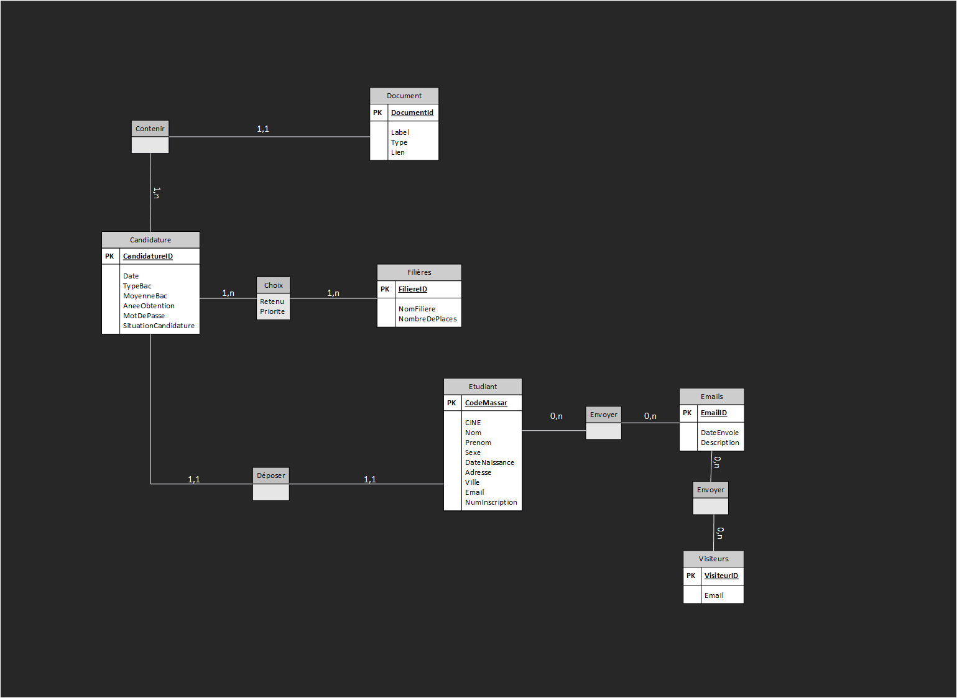

Figure 7: MCD

*Le modèle conceptuel des données collectées du site*

MCD

Figure 8 : MLD

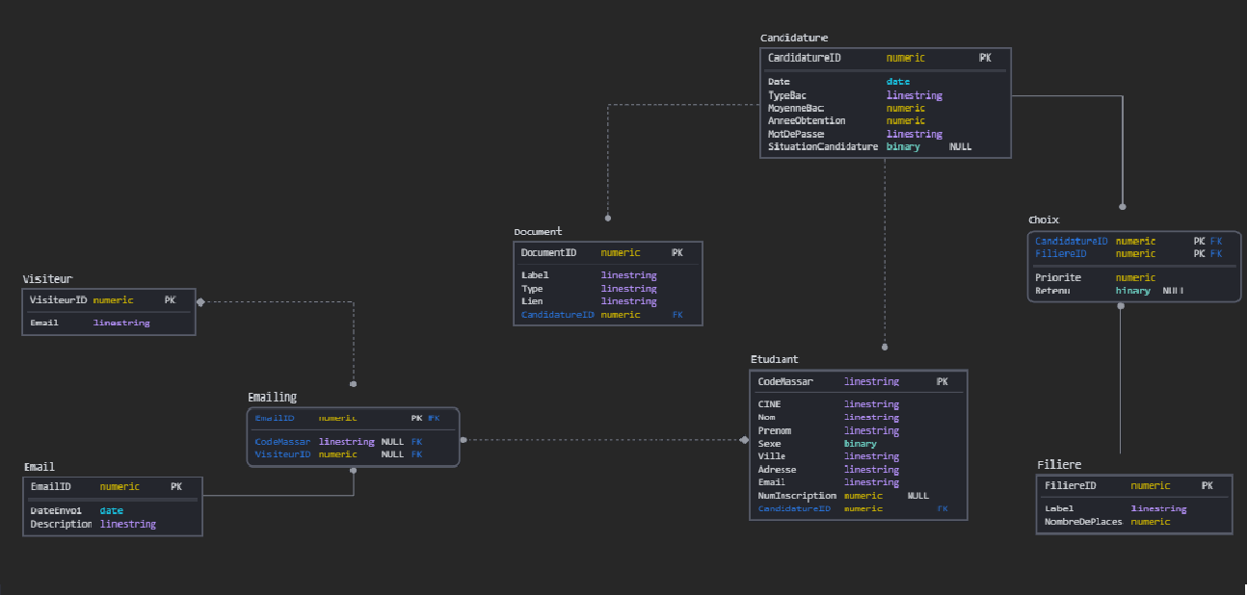

*Modèle logique des données collectées du site*

MLD

### Niveau 2 : Administration du site

#### Situation

L’administration des candidatures est assurée par un ensemble d’utilisateurs. En effet le champs SituationCandidature de la table Candidature nécessite l’intervention d’une personne de l’extérieur pour déterminer si la personne est éligible ou pas. D’autre fonctionnalités du site sont contrôlées par les administrateurs mais selon leurs rôles.

#### Représentation

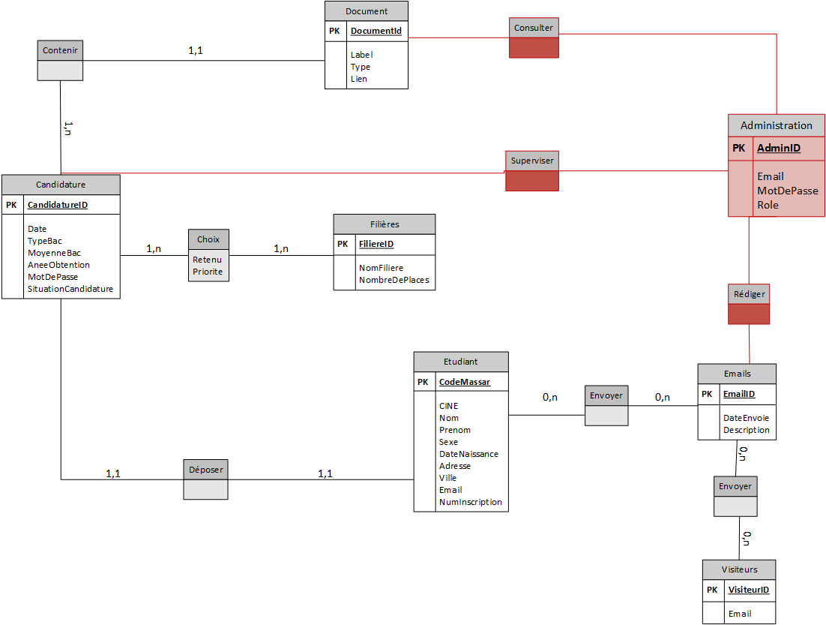

Figure 9: Représentation de l'administration de la base des données

## Plan du site

|  |
| --- |
| Figure 10 : Plan du site |